**Nombres**: Cesar Augusto Rojas 506161033

Aric Gutierrez Sánchez 506162030

**Propuesta de Proyecto Final**

Dada la gran cantidad de plataformas de compra y venta de artículos, se desea desarrollar una aplicación web para la compra, venta y subasta de imágenes, esto con el fin que el usuario pueda a su vez personalizar las imágenes, con marcos o detalles extra, la aplicación deberá contar con los siguientes módulos:

**Módulo de autenticación y administración de perfil:**

El usuario podrá contar con una cuenta administrable, en la cual el podrá almacenar sus medios de pago, sus contactos de venta y compra de imágenes, su histórico de actividad, su ranking ante los demás usuarios de la plataforma, su lista de deseos y sus datos personales.

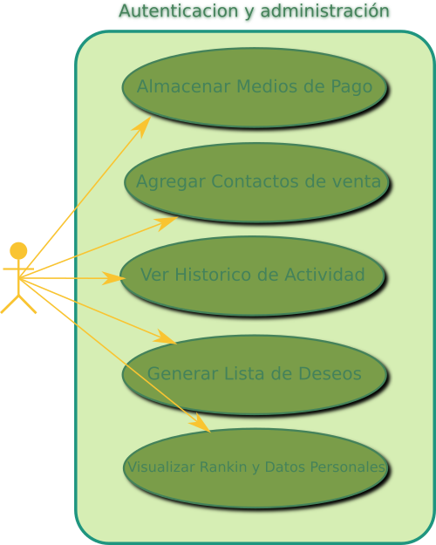

**Módulo de compra de Imágenes:**

El usuario podrá buscar por categorías la imagen o imágenes que desea adquirir, de allí las enviará a un –“carrito”- en el cual el podrá personalizar la imagen o comprarla así, para personalizar las imágenes, esta deberá contar con los adicionales que se pueden adquirir, de lo contrario no aparecerá la opción de adicional, los adicionales, también contarán con un valor de venta. El usuario deberá poder configurar si desea recibir notificación vía e-mail de una o más categorías de imágenes. El usuario después de comprar las imágenes deberá calificar la atención del vendedor.

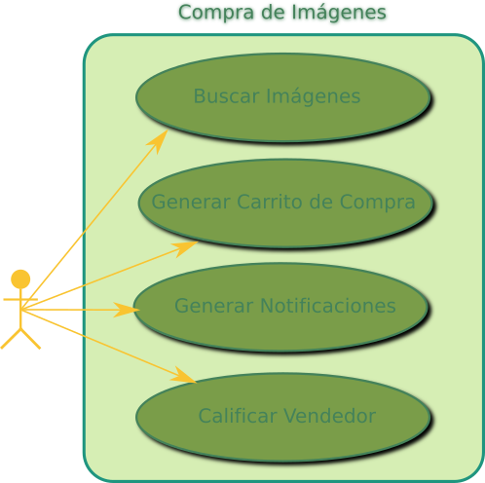

**Módulo de venta de imágenes:**

El usuario, podrá vender imágenes en alta resolución y enviarlas en físico al su comprador, este podrá habilitar adicionales como marcos, leyendas o mosaicos como lo parametrize para cada imagen. El usuario después de vender una imagen deberá calificar a su comprador, esto con el fin de que su contenido aparezca entre el ranking de ventas, y pueda aumentar las mismas. El usuario podrá generar subastas las cuales tendrán un tiempo de duración y el cual es parametrizable desde el panel de la subasta, esta también deberá poder colocarle adicionales si lo desea.

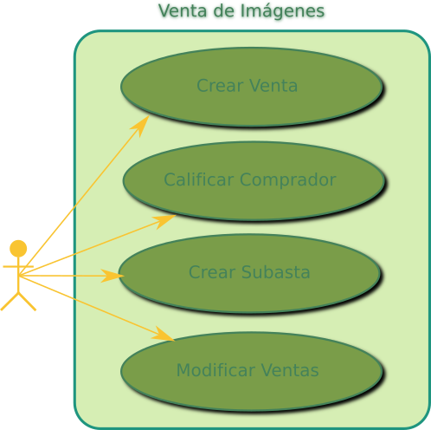

La aplicación contará con el nombre de TRIMAG.